哈尔滨工业大学计算机科学与技术学院
实验报告

课程名称： 机器学习
课程类型： 选修
实验题目： 多项式拟合曲线

学号：
姓名：

- 实验目的
掌握最小二乘法求解，加正则项的损失函数的推导优化，使用梯度下降法和共轭梯度法进行优化，理解过拟合以及克服过拟合的方法，如增大数据量、加正则项。

- 实验要求及实验环境
- 生成数据、加入噪声
- 用高阶多项式函数拟合曲线
- 推导解析解，求得两种损失函数的最优解
- 使用梯度下降法和共轭梯度法求解最优解
- 使用实验得到的数据解释过拟合
- 使用不同的数据量、超参数以及不同的多项式阶数比较实验结果
环境：Windows10，python3.9，pycharm

三、设计思想（本程序中的用到的主要算法及数据结构）

定义数据集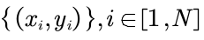，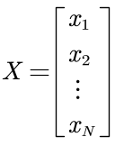，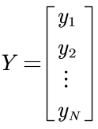。设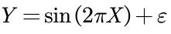，其中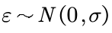，为高斯噪声。定义多项式拟合函数，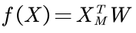，其中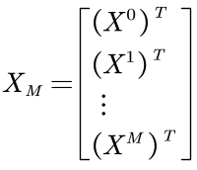，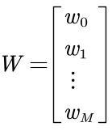。
高阶多项式拟合（有无正则项）
根据最小二乘法，对于无正则项的损失函数，可以表示为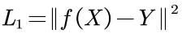。
推导过程如下：
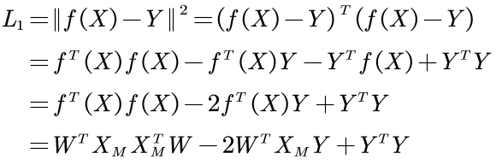
为求得最佳参数，需要对参数求导。进行微分：
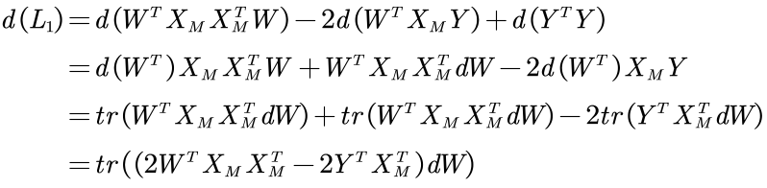
故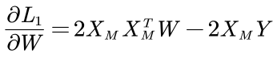。令其等于0，解得：
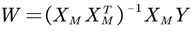
对于有正则项的损失函数，设惩罚率为，可以表示为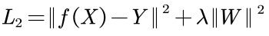。
复用无正则项的推导，损失函数转化如下：
为求得最佳参数，需要对参数求导。进行微分：
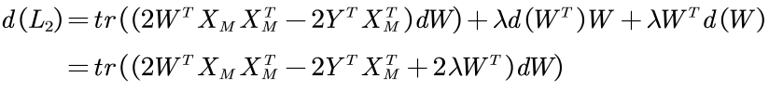
故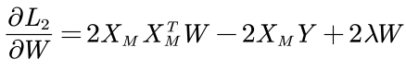。令其等于0，解得：
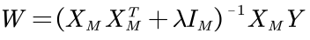

梯度下降法
复用有正则项的多项式拟合，梯度下降法的损失函数为：
其中为惩罚率。
要使用梯度下降法，需要计算损失函数对于参数的梯度。
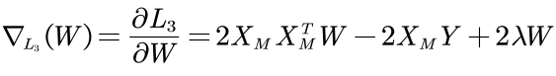，迭代公式为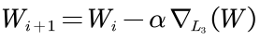。其中为学习率，为一个超参数。
手动选择超参数学习率，惩罚率，迭代轮数，即可使用梯度下降法进行拟合。

共轭梯度法
同上，损失函数为：
构造二次型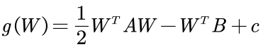。则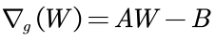。和损失函数对比，可以得到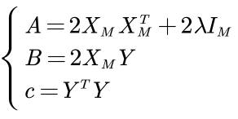，故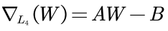。需要求损失函数的最小值，令导数为0，即梯度为0向量。可以转化为线性方程组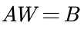。注意到这里是对称且正定的，所以可以使用共轭梯度法。
算法流程如下。首先计算初始残差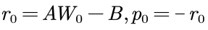。接下来在第轮循环中，首先计算步长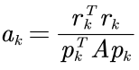，然后通过向共轭方向移动来更新解：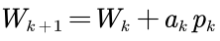。下面更新残差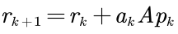，并计算系数和新的搜索方向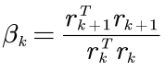，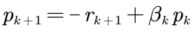。
最终得到的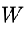即为最终解。

- 实验结果与分析
- 使用解析解进行拟合
首先生成10个样本点，并加入方差为0.3的高斯噪声。当没有正则项时，对于10个样本点，加入标准差为0.1的高斯噪声，分别使用0、1、3、9阶多项式进行对样本点的拟合。可视化结果如下：黑色曲线为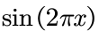，绿色曲线为计算出的多项式。

阶数：0

阶数：1

阶数：3

阶数：9
可以看到，对10个样本点而言，阶数过低时欠拟合，无法准确表示模型；阶数过高时过拟合，9次多项式能够完美经过10个样本点，因为10次多项式共有10个未知数，对于10个样本点恰好形成一个线性方程组且系数矩阵满秩，从图中可以看出，9次多项式进行拟合的结果泛化能力过差。
可以绘制出过拟合对损失函数的影响。可以看出，当阶数到9阶时，损失函数会急剧增加。
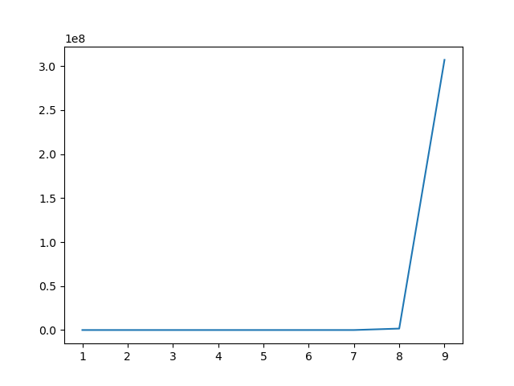
为克服过拟合，可以引入正则项。正则项衡量了模型的复杂程度，损失函数优先选择较为简单的模型。尝试不同的惩罚率，认为惩罚率取0.001时拟合程度较好。针对9阶多项式，实验结果如下。

阶数：9
从图中可以看出，加入正则项后，模型有了较好的泛化能力。
如果使用不同的惩罚率，将会得到不同的拟合效果。下面分别使用0.01和0.0001的惩罚率进行实验。结果如下。

惩罚率：0.01；阶数：9

惩罚率：0.0001；阶数：9
观察结果可以得到，惩罚率较低或较高时，都无法很好拟合样本。理论上分析而言，正则项衡量了模型的复杂程度，如果惩罚率较大，则计算出的模型复杂性较低；惩罚率较小，模型复杂度较高。
为更加直观地看到不同惩罚率对结果的影响，我绘制出惩罚率-损失的图像如下。横坐标为惩罚率，从0均匀变化到0.005。纵坐标为损失值。
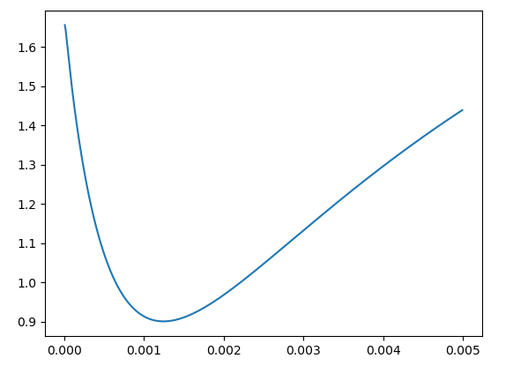
可以看出，随着惩罚率的增大，损失值先减小后增大，约在0.0013处取得最佳值。此结果和上述分析较为符合，如果惩罚率较大，则计算出的模型复杂性较低；惩罚率较小，模型复杂度较高，损失值都较大。
克服过拟合的另一种方法是增大数据量。使用100个样本点，并且不加正则项，仍然使用9阶多项式进行拟合，实验结果如下。

阶数：9；样本量：100
可以看到，多项式拟合的曲线和非常接近，具有良好的拟合效果。
- 使用梯度下降法进行优化
不妨固定训练集样本数为10，学习率为0.005，惩罚率为0.005，对不同阶数的多项式和不同的迭代轮数进行实验。数据有：3阶、5000轮；3阶、10000轮；3阶、50000轮；9阶、5000轮、9阶、10000轮；9阶、50000轮。

阶数：3；轮数：5000

阶数：3；轮数：10000

阶数：9；轮数：5000
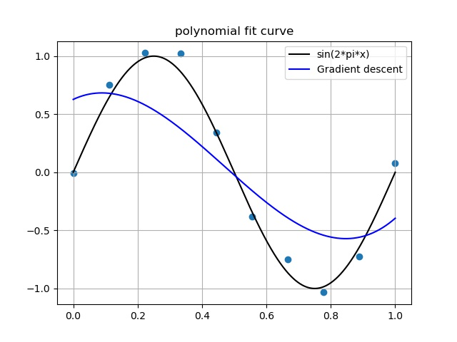
阶数：3；轮数：50000
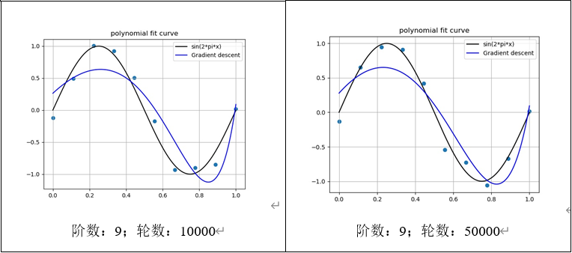
对于梯度下降法而言，需要超参数学习率。学习率衡量了每次迭代时移动的步长。如果学习率过大，结果可能不收敛。学习率较小，可能需要更多的迭代轮数。一个好的学习率，既需要尽可能地收敛到最优解，又需要较少的迭代轮数。从上图可以看出，随着迭代次数的增加，多项式曲线越来越接近于数据点。和解析解相比，梯度下降法需要更长的计算时间，并且结果在一定程度上也不如解析解法。
下面尝试使用更多的数据点进行拟合。使用100个样本点，对于9次多项式，分别迭代10000次和50000次，观察结果。

阶数：9；轮数：10000
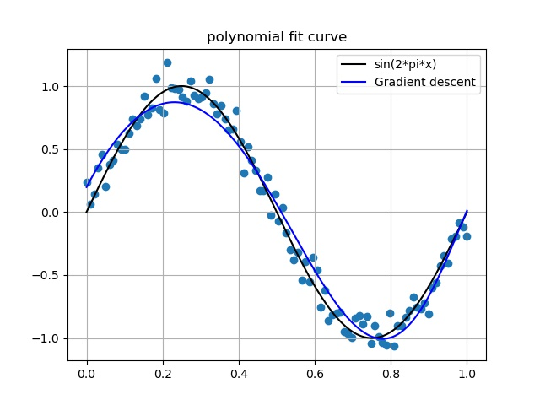
阶数：9；轮数：50000
可以发现，数据点较多时，梯度下降法也能够表现出较好的拟合效果。

- 使用共轭梯度法进行优化
首先使用10个样本点和9次多项式进行拟合。惩罚率定为0.001。记向量维度为n，理论上共轭梯度法只需要n次迭代即可求得最优解，考虑到精度原因，这里进行迭代30次。使用不同的惩罚率和样本量，并绘制出曲线。
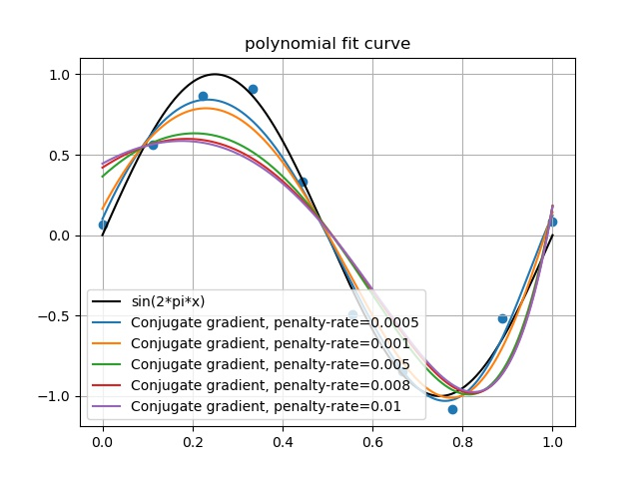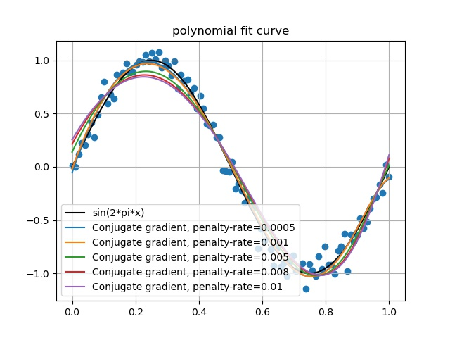
样本量：10
样本量：100
根据绘图结果，可以看到共轭梯度法不容易发生显著的过拟合现象，随着惩罚率的增大，模型的复杂度降低，泛化能力减弱。
如果使用3阶多项式进行拟合，实验结果如下。
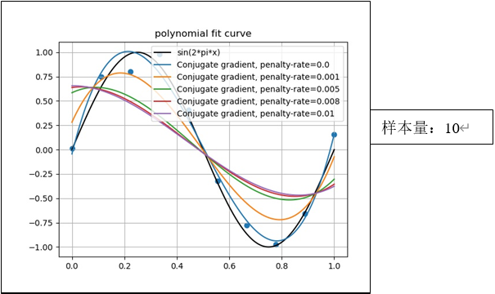
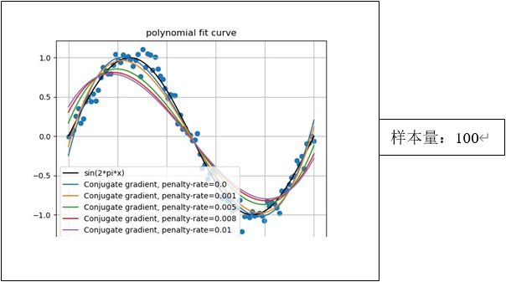
结论相似，共轭梯度法不需要正则项，并且对样本量、多项式阶数不敏感，相比于梯度下降法收敛速度更快，效果更好。

- 尝试使用更高阶的多项式拟合数据
令M=50，对于从50到100个样本量，使用不同方法进行实验。
使用解析解的方式，首先不加正则项，下图分别是50个样本，75个样本，100个样本。
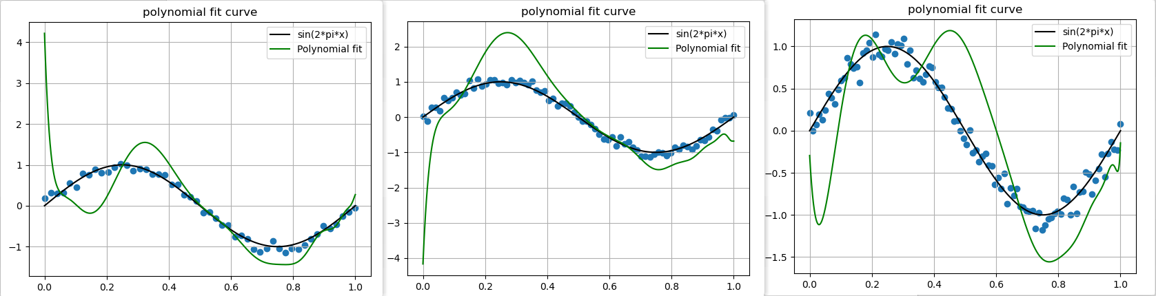
可以看出，绘制出的曲线完全无法拟合样本。初步猜想的原因是阶数太高，由于精度有限，所以会产生较大误差。
使用0.001惩罚率的正则项，50个样本，75个样本，100个样本的结果如下。
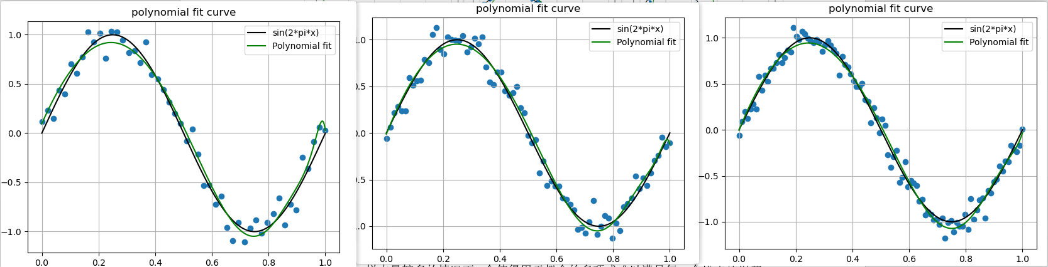
加入正则项之后，效果要好得多。因为正则项将多项式高次项的系数降低到非常小的值，精度几乎不会有影响。
使用梯度下降法进行优化，迭代次数20000轮，学习率0.002，首先不加惩罚项，三种样本值结果如下。
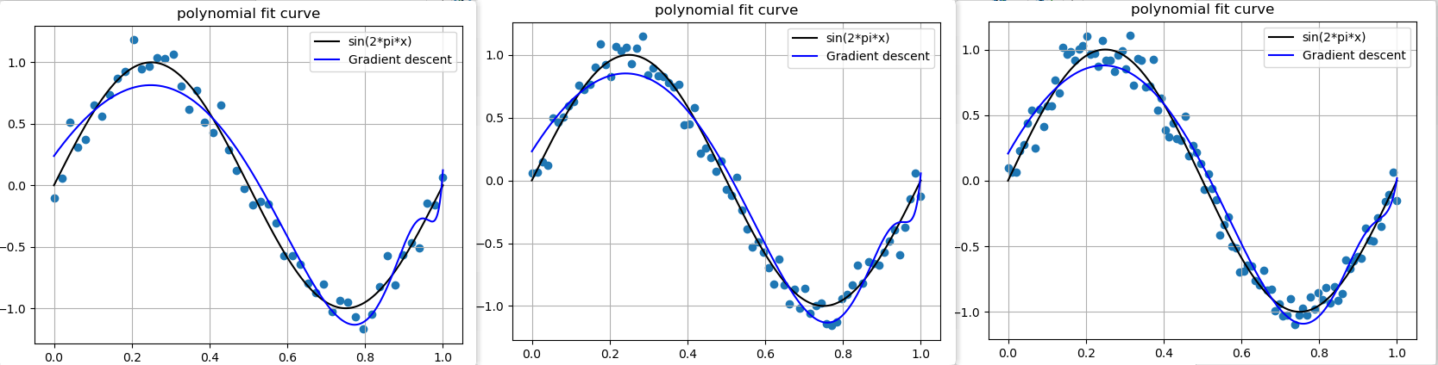
能够看出当样本数量较少时有过拟合的现象，但随着样本数量的增加，过拟合情况有所缓解。
使用0.001惩罚率的正则项，50个样本，75个样本，100个样本的结果如下。
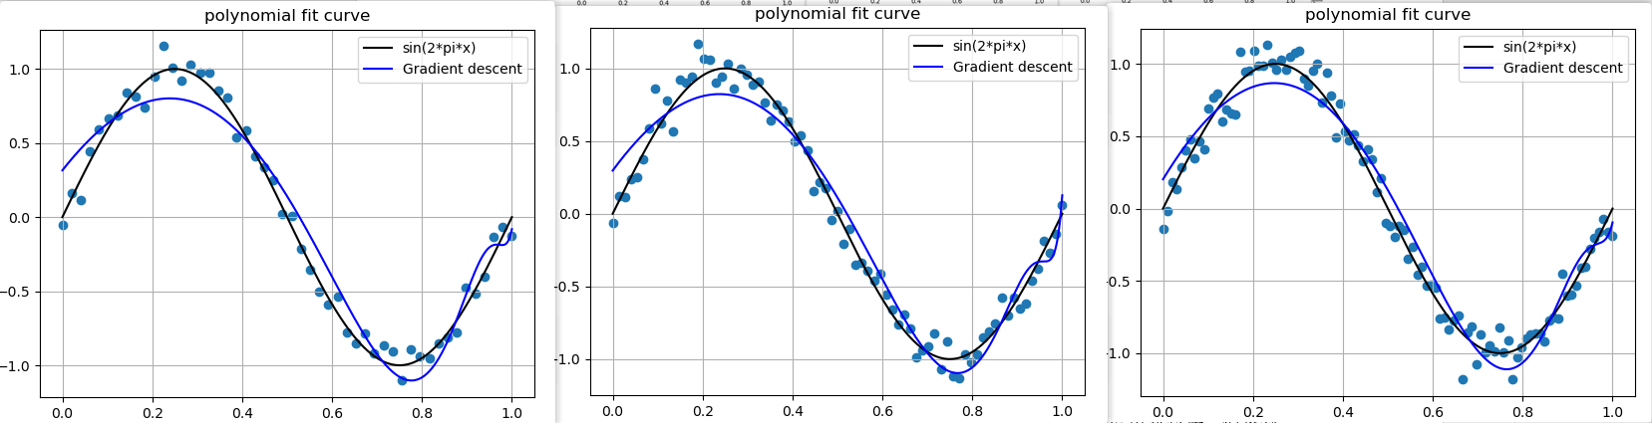
相比于没有正则项，泛化能力更强，并且随着样本数量的增加，过拟合情况有一定的缓解。
使用共轭梯度法进行优化。使用50次迭代，不加正则项，结果如下。
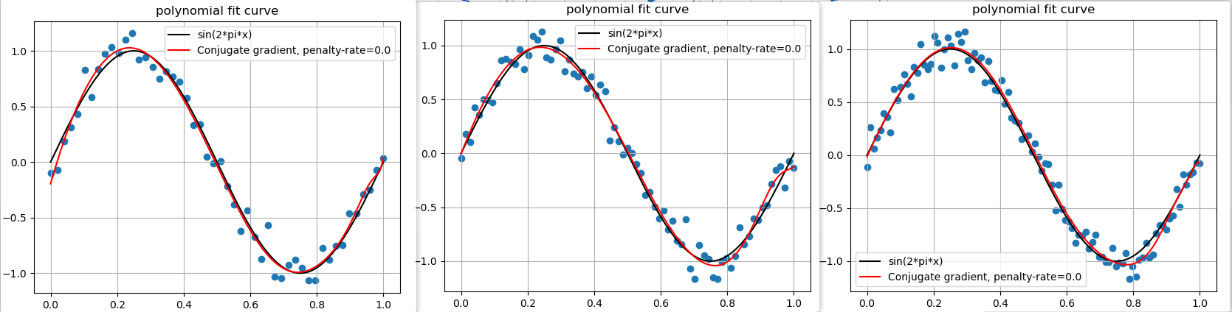
可以看出没有发生过拟合的现象。经过实验，当加入惩罚率为0.001的正则项时，拟合效果仍然较优。所以通过对比可以得到，对于高次多项式拟合，使用共轭梯度法得到的结果最好，过拟合程度最低。
- 结论
对于使用多项式拟合由函数加噪声产生的样本点，一般来说多项式次数越高，拟合能力越强。当样本点数量较少时，如果次数较高，容易产生过拟合的现象。要克服过拟合，一般有两种方法。一是加正则项，正则项是对模型复杂度的一个衡量，加入到损失函数中，我们的目标就变成了误差最小和模型尽可能简单的一个折中。惩罚率表示这两个标准的权重。二是增加样本量，样本量较多的情况下，会使得用于拟合的多项式难以满足每一个样本的误差都极小，增强了模型的泛化能力。
梯度下降法是一种迭代算法，在每一轮迭代中参数向其负梯度的方向进行更新。这里有超参数惩罚率和学习率。惩罚率同上，是正则项的权重。学习率表示了每一轮迭代参数更新的步长大小。如果步长过大，优化过程难以收敛。若步长略大，收敛速度虽然较快，但参数可能会在最优解附件来回跳跃。若步长较小，每一步的更新效果较小，需要更多的迭代轮数，但是如果迭代轮数足够，可以得到相比于大学习率更优的解。
共轭梯度法也是一种迭代算法，这种算法将解空间的向量正交化，每次迭代只需要在每一个维度上更新到最优情况，所以理论上其迭代次数等于解空间的维度，求解速度远快于梯度下降法。并且对于高次多项式拟合，使用共轭梯度法得到的结果最好，过拟合程度最低。
- 参考文献
共轭梯度法https://zhuanlan.zhihu.com/p/100050013

七、附录：源代码（带注释）
- import numpy as np
- import matplotlib.pyplot as plt

- def Generate_data(min_x=0, max_x=10, num=10, scale=0.1, draw=True):
- """
- generate data sin(2*pi*x)+Gaussian noise
- :param scale: the standard deviation of the Gaussian noise
- :param min_x: the minimum of x
- :param max_x: the maximum of x
- :param num: the number of data points
- :param draw: if you want to draw the points
- :return: X,Y both are num*1 matrix
- """
- _X = np.linspace(min_x, max_x, 1000)
- if draw is True:
- plt.plot(_X, np.sin(2 * np.pi * _X), c='k', label='sin(2*pi*x)')
- X = np.linspace(min_x, max_x, num)
- Y = np.sin(2 * np.pi * X)
- sigma = np.random.normal(loc=0, scale=scale, size=num) # 生成高斯噪声
- Y += sigma
- if draw is True:
- plt.scatter(X, Y)
- X = np.mat(X).T
- Y = np.mat(Y).T
- return X, Y

- def cal_Vandermonde_Matrix(X, m):
- """
- cal vandermonde matrix
- :param X: the x of data
- :param m: the max power of polynomial
- :return: vandermonde matrix
- """
- num = X.shape[0]
- Xm = np.mat(np.ones((m + 1, num)))
- t = X.T
- for i in range(1, m + 1):
- Xm[i] = t
- t = np.multiply(t, X.T)
- return Xm

- def Polynomial_fit(X, Y, m=1, penalty_rate=float(0), draw=True):
- """
- use polynomial to fit the curve
- :param X: the x of data
- :param Y: the y of data
- :param m: the max power of polynomial
- :param penalty_rate: penalty rate for regularization loss function
- :param draw: if you want to draw the curve
- :return: a list of the parameters of the polynomial
- """
- Xm = cal_Vandermonde_Matrix(X, m)
- W = (Xm @ Xm.T + penalty_rate * np.mat(np.identity(m + 1))).I @ Xm @ Y # 计算解析解
- loss = W.T @ Xm @ Xm.T @ W - 2 * W.T @ Xm @ Y + Y.T @ Y + penalty_rate * W.T @ W # 计算损失函数的值
- print('loss: ' + str(np.array(loss.tolist()).flatten()[0]))
- w = np.array(W.tolist()).flatten()
- func = np.poly1d(w[::-1])
- x = np.linspace(min_x, max_x, 1000)
- if draw is True:
- plt.plot(x, func(x), c='g', label='Polynomial fit')
- return w

- def Gradient_descent(X, Y, m=1, epoch=1000, lr=0.01, penalty_rate=float(0), draw=True):
- """
- use gradient descent to optimization the curve
- :param X: the x of data
- :param Y: the y of data
- :param m: the max power of polynomial
- :param epoch: the number of iterations
- :param lr: the learning rate
- :param penalty_rate: penalty rate for regularization loss function
- :param draw: if you want to draw the curve
- :return: a list of the parameters of the polynomial
- """
- Xm = cal_Vandermonde_Matrix(X, m)
- W = np.mat(np.random.random(size=(m + 1, 1))) # 随机初始化初始解
- for i in range(epoch): # 迭代epoch轮进行训练
- W = W - lr * (2 * Xm @ Xm.T @ W - 2 * Xm @ Y + 2 * penalty_rate * W) # 向梯度方向移动
- loss = W.T @ Xm @ Xm.T @ W - 2 * W.T @ Xm @ Y + Y.T @ Y + penalty_rate * W.T @ W # 计算损失函数
- print('epoch ' + str(i + 1) + ' loss: ' + str(np.array(loss.tolist()).flatten()[0]))
- w = np.array(W.tolist()).flatten()
- func = np.poly1d(w[::-1])
- x = np.linspace(min_x, max_x, 1000)
- if draw is True:
- plt.plot(x, func(x), c='b', label='Gradient descent')
- return w

- def Conjugate_gradient(X, Y, m=1, epoch=10, penalty_rate=float(0), draw=True):
- """
- use conjugate descent to optimization the curve
- :param X: the x of data
- :param Y: the y of data
- :param m: the max power of polynomial
- :param epoch: the number of iterations
- :param penalty_rate: penalty rate for regularization loss function
- :param draw: if you want to draw the curve
- :return: a list of the parameters of the polynomial
- """
- Xm = cal_Vandermonde_Matrix(X, m)
- W = np.mat(np.random.random(size=(m + 1, 1))) # 随机初始化初始解
- A = 2 * Xm @ Xm.T + 2 * penalty_rate * np.mat(np.identity(m + 1))
- B = 2 * Xm @ Y
- grad = A @ W - B
- p = -grad
- for i in range(epoch):
- a = (grad.T @ grad).tolist()[0][0] / (p.T @ A @ p).tolist()[0][0] # 计算最佳步长
- W = W + a * p
- grad1 = grad + a * A @ p
- beta = (grad1.T @ grad1).tolist()[0][0] / (grad.T @ grad).tolist()[0][0]
- grad = grad1
- p = -grad + beta * p # 计算最佳方向
- loss = W.T @ Xm @ Xm.T @ W - 2 * W.T @ Xm @ Y + Y.T @ Y + penalty_rate * W.T @ W # 计算损失函数
- print('epoch ' + str(i + 1) + ' loss: ' + str(np.array(loss.tolist()).flatten()[0]))
- w = np.array(W.tolist()).flatten()
- func = np.poly1d(w[::-1])
- x = np.linspace(min_x, max_x, 1000)
- if draw is True:
- plt.plot(x, func(x), c='r', label='Conjugate gradient, penalty-rate='+str(penalty_rate))
- return w

- def trainModel(method):
- """
- use train set to train a model
- :param method:
- :return:
- """
- if method == 'polynomial_fit':
- Polynomial_fit(X, Y, m=m, penalty_rate=0.001) # 使用多项式拟合
- elif method == 'gradient_descent':
- Gradient_descent(X, Y, m=m, epoch=10000, lr=0.005, penalty_rate=0.005) # 使用梯度下降法优化
- elif method == 'Conjugate_gradient':
- Conjugate_gradient(X, Y, m=m, epoch=30, penalty_rate=0.001) # 使用随机梯度下降法优化
- else:
- print('wrong')
- exit(0)

- def testModel(method):
- """
- use test set to test the model
- :param method: different optimization method
- :return: none
- """
- X_test, Y_test = Generate_data(min_x=min_x, max_x=max_x, num=20, scale=0.1, draw=False) # 测试集
- prlist = []
- losslist = []
- for i in range(1, 500):
- pr = 0.00001 * i
- prlist.append(pr)
- w = 0
- if method == 'polynomial_fit':
- w = Polynomial_fit(X, Y, m=m, penalty_rate=pr, draw=False)
- elif method == 'gradient_descent':
- w = Gradient_descent(X, Y, m=m, epoch=20000, lr=0.005, penalty_rate=pr, draw=False)
- elif method == 'Conjugate_gradient':
- w = Conjugate_gradient(X, Y, m=m, epoch=30, penalty_rate=pr, draw=False)
- else:
- print('wrong')
- exit(0)
- func = np.poly1d(w[::-1])
- Y_pre = np.mat(func(np.array(X_test)))
- l = Y_test - Y_pre
- loss = l.T @ l
- loss = loss.tolist()[0][0]
- print(loss)
- losslist.append(loss)
- plt.plot(prlist, losslist)
- plt.show()

- min_x = 0 # x的最小值
- max_x = 1 # x的最大值
- num_data = 100 # 样本数目
- m = 3 # 拟合多项式的阶数
- X, Y = Generate_data(min_x=min_x, max_x=max_x, num=num_data, scale=0.1) # 生成样本点

- # 训练模型
- trainModel('polynomial_fit')
- trainModel('gradient_descent')
- trainModel('Conjugate_gradient')

- plt.title('polynomial fit curve')
- plt.legend()
- plt.grid()
- plt.savefig('result.jpg')
- plt.show()

- # 测试模型
- # testModel('polynomial_fit')

